Осмисляне на слухово възприет текст
ЯБЪЛКАТА
В. Сутеев
/със съкращение/

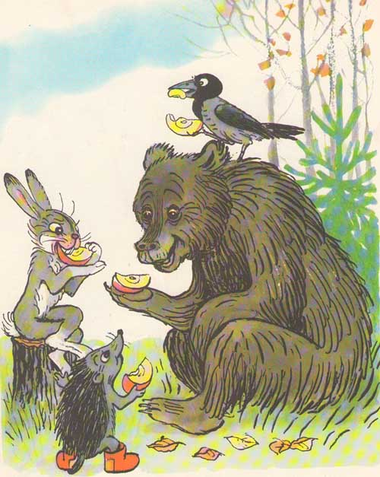
Била късна есен. Само на върха на дивата ябълка висял един плод.
Заекът видял ябълката.Но как ли да я стигне?
Помолил враната за помощ. Тя долетяла, бутнала ябълката, но тя паднала на право върху Таралежа, който спял, свит на кълбо под дървото.
Таралежът скочил уплашен и хукнал да бяга, а ябълката се била забола на неговите бодли.
— Стой, стой! — викнал Заекът. — Дай ми ябълка?
Таралежът спрял и казал:
— Тази ябълка е моя. Тя падна и аз я хванах.
Долетяла и Враната.
Шум и викове огласили цялата гора. И дори бой започнал: Враната клъвнала Таралежа по носа, Таралежът убол с бодлите си Заека, а Заекът ритнал с крак Враната...
По това време се появил Мечокът. И като ревнал:
— Какво е това? Какъв е този шум?
Всички се струпали около него и му разказали защо се карат.
Мечокът се замислил, почесал се зад ухото и попитал:
- Кой намери ябълката?
- Аз, - казал Заекът.
- А кой я откъсна?
- Аз, - гракнала Враната.
- Добре. А кой я улови?
- Аз я улових, - писнал Таралежът.
- Вижте какво, — казал Мечокът, — всички сте прави и затова всеки от вас трябва да получи ябълка...
— Но тя е само една! — казали Таралежът, Заекът и Враната.
- Разделете я на равни части и всеки да вземе по едно парченце.
Всички заедно възкликнали:
— Как не се сетихме по-рано!
Ежко взел ябълката и я разделил на четири части. Първото парченце дал на Заека, второто - на Враната, третото парченце Ежко сложил в устата си, четвъртото парченце сложил в лапата на Мечока:
— А на мен за какво? — учудил се Мечокът.
— За това, че ни помири и вразуми.
Всеки изял своето парченце от ябълката и всички били доволни, защото Мечокът отсъдил справед-ливо и не обидил никого.

Работен лист към „Ябълката“от В. Сутеев

- Кои животни са участници в приказката. Оцвети ги!
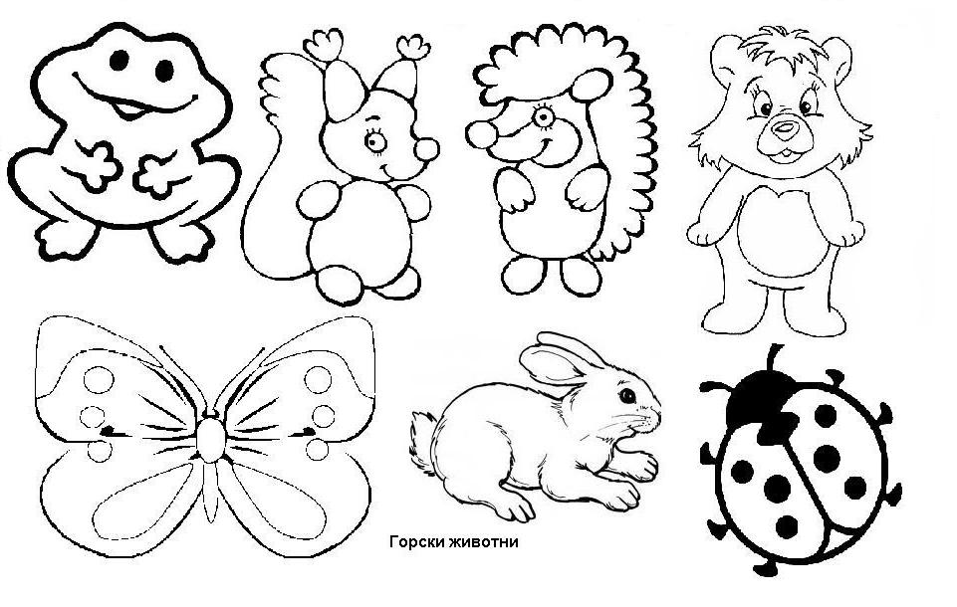
- Кой от героите в приказката не е нарисуван?
- За кой плод са се скарали? Оцвети го!

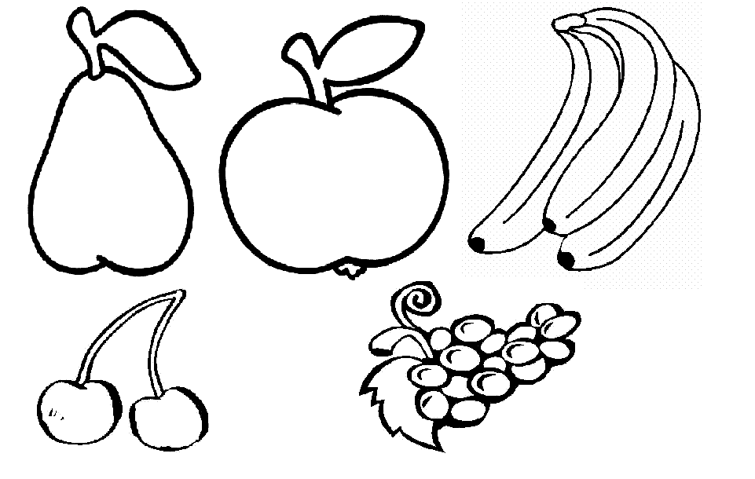
- Кой намерил ябълката? Кой откъснал ябълката? Кой уловил ябълката?
- На колко парчета Ежко е разделил ябълката?
- За кого е четвъртото парче ябълка?
- Защо са дали на Мечо парченце ябълка?
а/ страхували се от него;
б/ в знак на благодарност, че им дал добър съвет;
в/ Мечо поискал парченце ябълка.

Подготви: Красимира Кожухарова

